ДЕПАРТАМЕНТ СОЦИАЛЬНОЙ ПОЛИТИКИ ЧУКОТСКОГО АВТОНОМНОГО ОКРУГА

П Р И К А З

от | 31.01.2024 |  | № | 73 | г. Анадырь

О внесении изменения в Приказ Департамента социальной политики Чукотского автономного округа от 25 мая 2012 года № 559

В связи с кадровыми изменениями в Департаменте социальной политики Чукотского автономного округа

ПРИКАЗЫВАЮ:

1. Внести в Приказ Департамента социальной политики Чукотского автономного округа от 25 мая 2012 года № 559 «Об утверждении Положения о деятельности лиц, ответственных за работу по профилактике коррупционных и иных правонарушений в Департаменте социальной политики Чукотского автономного округа» следующее изменение:

Состав лиц, ответственных за работу по профилактике коррупционных и иных правонарушений в Департаменте социальной политики Чукотского автономного округа, изложить в редакции согласно приложению к настоящему приказу.

2. Действие настоящего приказа распространяется на правоотношения, возникшие с 30 января 2024 года.
3. Контроль за исполнением настоящего приказа оставляю за собой.

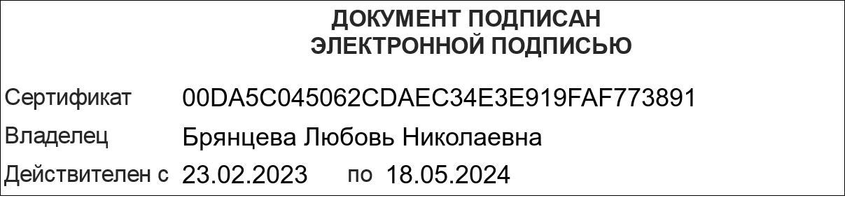

Приложение к Приказу
Департамента социальной политики
Чукотского автономного округа
от 31.01.2024 № 73
«Утверждён
Приказом
Департамента социальной политики
Чукотского автономного округа
от 25.05.2012 № 559

Состав лиц, ответственных за работу
по профилактике коррупционных и иных правонарушений
в Департаменте социальной политики Чукотского автономного округа

Коновалова  Татьяна Геннадьевна | - начальник Управления дополнительного пенсионного обеспечения и государственной службы Департамента социальной политики Чукотского автономного округа;
Юрчик  Оксана Владимировна | - начальник отдела дополнительного пенсионного обеспечения и государственной службы Управления дополнительного пенсионного обеспечения и государственной службы Департамента социальной политики Чукотского автономного округа;
Поддубная  Елена Николаевна | - ведущий юрисконсульт отдела дополнительного пенсионного обеспечения и государственной службы Управления дополнительного пенсионного обеспечения и государственной службы Департамента социальной политики Чукотского автономного округа.

